淡江時報 第 1198 期
淡服心引力首場課程 饒家瑞談從自我到領導
學生大代誌
【記者楊成勤淡水校園報導】為了強化服務隊幹部的領導與溝通能力，傳承各隊服務學習理念，課外活動輔導組舉辦「淡服心引力」寒假社會服務隊隊長及幹部訓練，11月中旬起將陸續開設5場課程，分別講述隊長及幹部的領導能力和責任感、從團隊合作中認識溝通技巧、團隊管理與規劃活動實務經驗、問題解決能力與應變技巧，以及團隊目標與願景等主題。

首場課程於11月15日晚上7時在SG316，由傑優教育服務團隊講師饒家瑞，主講「從自我到領導」，近35位服務隊幹部到場聆聽。饒家瑞指出，「自己是自己的主人，人在任何時刻、任何角色中都應具備自我掌握的能力。」接著分述團體與團隊的差別，好的團隊會互相支援、共同負責，並建立一致認同的行為準則，而團隊凝聚及團隊認同是其中關鍵。

「現在的大學生要什麼？」饒家瑞表示，被所認同的團體接納，將影響自我價值的延續；被更多人認可，將影響信念強化。例如，會議中應開放多元的聲音出現，讓想法被聽見，即使是較不易達成的想法，可以先記錄下來，或許能延伸出更多的點子。當個體在一個「對味」的團體內，自身覺得能被理解，且有專屬角色或位置時，就能建立有效的團隊合作與留住人才。

問題討論與故事分享環節，饒家瑞透過《哈佛正義課》影片及「從前從前」創意桌遊，帶領學員促進「團隊集體反思」，建立團隊畫面感與情境領導等概念，過程中不斷地讓各組學員溝通與討論，取得共識，培養傾聽與反饋的精神。

最後，饒家瑞解析「情境領導」的重要性，強調「因材施教，因事調整」的彈性應用。大學時期參與的社團，不僅是經驗累積的場域，更是提升人際關係處理與管理協調能力的機會，將為未來的人生階段打下堅實基礎。

種子課輔社寒假服務隊活動組長、資傳三游婷羽分享，「講師除了引導自身思考外，也教導每個幹部了解對方感受的重要性，其中經驗交流與分享的環節，讓我對服務更有概念。」
2024/11/24

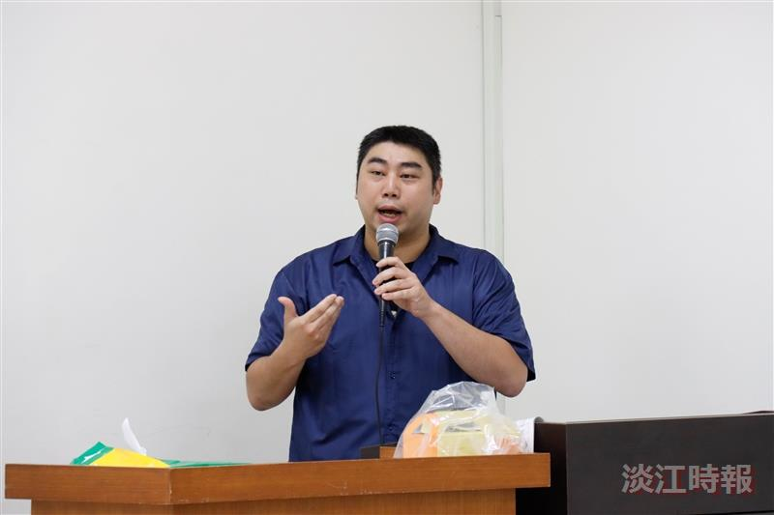
課外組11月15日邀請傑優教育服務團隊講師饒家瑞，主講「從自我到領導」。（攝影／李作皊）

